# 中信银行官方客服招聘简章

**一、公司简介**

中信集团经总设计师邓小平亲自倡导批准，由前国家副主席荣毅仁先生于1979年创办。2022年连续十年上榜世界500强，位居第115位，集团经营范围包含银行、证券、基金、房地产、信息产业等金融领域和实业领域，现已成为一家金融与实业并举的大型国际化跨国企业集团。鸿联九五成立于1995年，2001年划拨中信集团，主要股东为中信国安信息产业股份有限公司（证券代码：000839），总资产达13.5亿元。拥有国家工信部颁发的增值电信业务经营许可证，可在全国范围内从事呼叫中心业务和信息服务业务；同时，我们还有丰富的号码资源和通道资源。经过二十七年的发展，已经逐步发展成为专业的企业综合信息服务解决方案提供商。

**二、招聘岗位:**

**【岗位介绍】**

中信银行客服中心官方客服，接听客服，不外呼，无销售任务。

**【招聘要求】**

1：全日制大专及本科以上学历。

2：工作认真负责、严谨踏实、责任心强、积极主动。

**四：薪酬待遇**

**01.实习期薪资：**

4200元/月（含餐补600），第一个月额外补贴200元安置费。

**02.转正后：**

综合月均收入5000-8000元不等；平均薪资7000元/月。

**03.发薪日：**

月底最后一个工作日发当月的工资，不压工资！

**04.住宿条件：**

前15天免费酒店标准间住宿

15天后入住免费宿舍，人才公寓，带电梯，独立卫浴，空调，洗衣机，厨房，衣柜等。

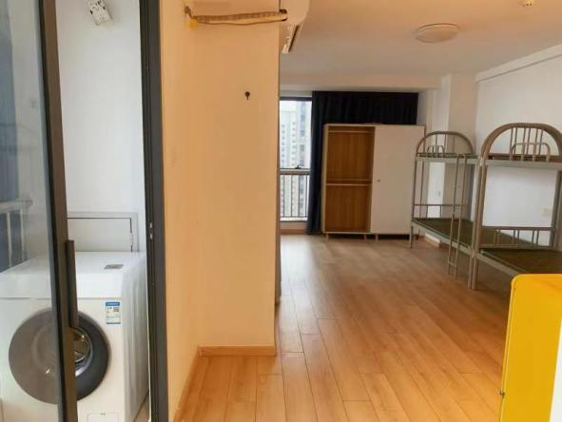 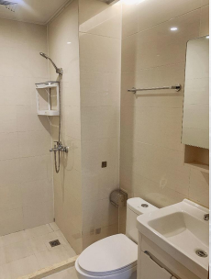

**五：职场环境**

办公环境优美，配套有健身房，瑜伽室，茶水间等休闲场所

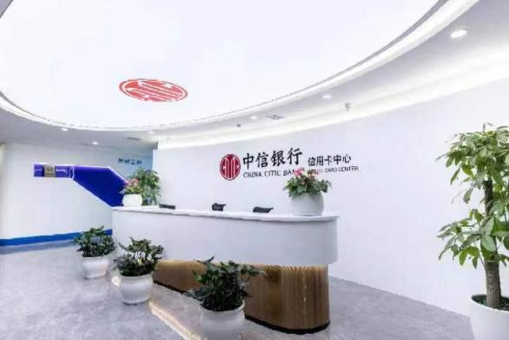 

**六：联系方式：**

**韩经理 18660259031**